2. Požiadavky na informačný systém

Táto kapitola obsahuje požiadavky na vytváraný informačný systém. Je rozdelená na dve časti. Prvá časť obsahuje špecifikáciu funkcií požadovaného riešenia vo forme modelu prípadov použitia. Druhá časť kapitoly ponúka ostatné, nefunkcionálne požiadavky na vytváraný systém.

2.1 Model prípadov použitia

Na obr. 1 je znázornený diagram prípadov použitia, ktorý poskytuje prehľadnú informáciu o poskytovanej funkcionalite vo vzťahu k jednotlivým hráčom.

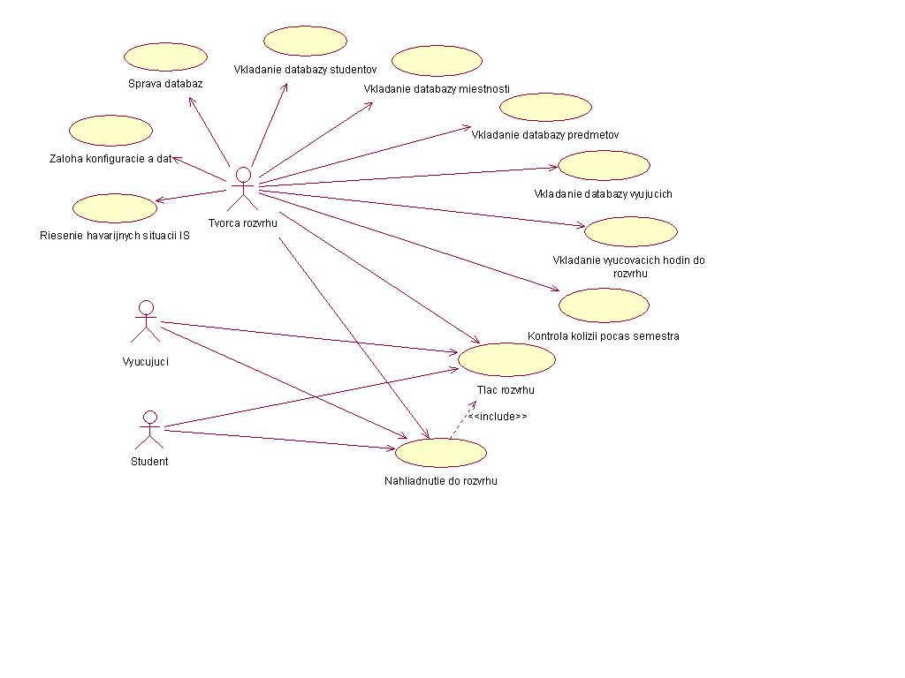

Obr. 1: Diagram prípadov použitia

2.1.1 Identifikácia hráčov (užívateľov IS)

Tvorca rozvrhu – zamestnanec školy, ktorý má na starosti tvorbu rozvrhu, súčasne vykonáva aj správu databáz, zálohu konfigurácie a dát a rieši havarijné stavy IS. Jeho úlohami sú: vkladanie potrebných databáz (študentov, miestností, predmetov, vyučujúcich), vkladanie vyučovacích hodín do rozvrhu, kontrola kolízií počas semestra, tlač rozvrhu a má možnosť nahliadnuť do rozvrhu.

Vyučujúci – zamestnanec školy, ktorý sa riadi rozvrhom a preto má možnosť nahliadnuť do rozvrhu, alebo vytlačiť ho.

Študent – navštevuje prednášky a cvičenia, ktoré sú v rozvrhu a preto má možnosť nahliadnuť do rozvrhu, alebo vytlačiť ho.

2.1.2 Prípady použitia

Vkladanie databázy študentov (UC 01): tvorca rozvrhu vloží databázu študentov do IS

Vkladanie databázy miestností (UC 02): tvorca rozvrhu vloží databázu miestností do IS

Vkladanie databázy predmetov (UC 03): tvorca rozvrhu vloží databázu predmetov do IS

Vkladanie databázy vyučujúcich (UC 04): tvorca rozvrhu vloží databázu vyučujúcich do IS

Vkladanie vyučovacích hodín do rozvrhu (UC 05): Najdôležitejšia časť tvorby rozvrhu, s touto časťou pracuje výlučne tvorca rozvrhu, v IS zvolí funkciu tvorby rozvrhu, IS pomáha tvoriť rozvrh až kým nevznikne verzia bez kolízií pokrývajúca všetky požiadavky rozvrhu na daný semester.

Kontrola kolízií počas semestra (UC 06): Ak dôjde ku kolízii počas semestra, tvorca zvolí funkciu na riešenie kolízneho stavu a program mu pomáha nájsť vhodné riešenie ponukou alternatív.

Nahliadnutie do rozvrhu (UC 07): Nahliadnutie je povolené tvorcovi rozvrhu, vyučujúcim a študentom. IS ponúka výber triedený podľa miestností, vyučujúcich, študentov (krúžkov).

Tlač rozvrhu (UC 08): V rámci nahliadnutia do rozvrhu je možnosť využiť funkciu tlačiť rozvrh podľa výberu.

Riešenie havarijných situácií IS (UC 09): V prípade, že dôjde k „zrúteniu“ IS na centrálnom serveri alebo zlyhaniu hardvéru, systémový administrátor zabezpečí opätovné spustenie IS. Ak dôjde k útoku na IS z internetu, situáciu rieši systémový administrátor podľa závažnosti.

Záloha konfigurácie a dát (UC 10): Zálohovanie dát predstavuje zálohovanie databázy s údajmi a zálohovanie archivačných súborov. IS bude podporovať automatické zálohovanie týchto dát (v pravidelných časových intervaloch alebo vždy po vykonaní nejakej akcie). Zálohovanie konfigurácie bude zahrňovať uchovávanie kópií všetkých parametrov a nastavení IS, čo sa využije pri obnovovaní pôvodného stavu IS po havarijnej situácii alebo po preinštalovaní IS.

Správa databáz (UC 11): Tvorca rozvrhu má právo meniť systémom používané databázy, a stará sa o finálnu databázu rozvrhu.

2.1.2.1 Vkladanie databázy študentov (UC 01)

Identifikátor | UC 01
Názov | Vloženie databázy študentov
Opis | Tvorca rozvrhu pridá informácie o študentoch do IS
Priorita | 2 = stredná |  | Frekvencia | raz za semester
Vstup. podm. | Nie sú
Výstup. podm. | Nie sú
Používatelia | Tvorca rozvrhu
Základná postupnosť | Krok | Činnosť
Základná postupnosť | 1 | Tvorca rozvrhu sa prihlási do systému menom a heslom
 | 2 | Na základe práv užívateľa systém rozhodne, či sa ďalšie operácie môžu vykonať
 | 3 | Tvorca rozvrhu si z ponuky IS vyberie možnosť pridávania databáz
 | 4 | IS mu ponúkne dostupné a podporované databázy
 | 5 | Tvorca rozvrhu si vyberie požadovanú databázu
 | 6 | IS zobrazí úspešné pridanie databázy
Alternatívna postupnosť | Krok | Činnosť
 | 2.a | V prípade, že užívateľ nemá dostatočné práva, IS mu zobrazenie daných informácií zamietne
 | 4.a | Užívateľ nepotrebuje použiť funkciu vyhľadania, pokračuje sa bodom
 | 6.a | Ak nebolo pridanie úspešné IS vypíše chybové hlásenie

2.1.2.2 Vkladanie vyučovacích hodín do rozvrhu (UC 05)

Identifikátor | UC 05
Názov | Vkladanie vyučovacích hodín do rozvrhu
Opis | Tvorca rozvrhu vkladá vyučovacie hodiny do rozvrhu
Priorita | 1 = vysoká |  | Frekvencia | raz za semester, podľa potreby
Vstup. podm. | Je potrebné vytvoriť semestrálny rozvrh
Výstup. podm. | Nie sú
Používatelia | Tvorca rozvrhu
Základná postupnosť | Krok | Činnosť
Základná postupnosť | 1 | Tvorca rozvrhu sa prihlási do systému menom a heslom
 | 2 | Na základe práv užívateľa systém rozhodne, či sa ďalšie operácie môžu vykonať
 | 3 | Tvorca rozvrhu si z ponuky IS vyberie tvorbu rozvrhu
 | 4 | IS zobrazí okná s rozvrhom pre zvolené miestnosti a zobrazí vhodné predmety pre danú miestnosť, (aj s počtom zapísaných študentov)
 | 5 | Tvorca rozvrhu pretiahne predmet z ponuky do okna rozvrhu, pri vložení predmetu sa ponúknu dostupní a vhodní vyučujúci, zvolí vyučujúceho
 | 6 | Tvorca opakuje krok 5 podľa potreby, kým nevyčerpá všetky predmety
 | 7 | Po vyčerpaní všetkých predmetov IS vypíše oznam
Alternatívna postupnosť | Krok | Činnosť
 | 2.a | V prípade, že užívateľ nemá dostatočné práva, IS mu zobrazenie daných informácií zamietne
 | 6.a | IS vypíše informáciu, ak pre daný predmet nie sú v tom čase voľný žiadny vyučujúci, ponúkne alternatívne riešenie
 | 6.b | IS vypíše informáciu o kolízii a ponúkne alternatívne riešenie
 | 6.c | Ak tvorca vyčerpá všetky dostupné miestnosti a ostanú nezadelené predmety IS vypíše oznam

2.1.2.3 Nahliadnutie do rozvrhu (UC 07)

Identifikátor | UC 07
Názov | Nahliadnutie do rozvrhu
Opis | Užívatelia potrebujú zistiť svoj rozvrh hodín
Priorita | 3 = nízka |  | Frekvencia | denne
Vstup. podm. | Používateľ má vyučovanie a potrebuje zistiť predmety a miestnosti
Výstup. podm. | Nie sú
Používatelia | Tvorca rozvrhu, vyučujúci, študent
Základná postupnosť | Krok | Činnosť
Základná postupnosť | 1 | Užívateľ na www stránke si z ponuky vyberie nahliadnutie do rozvrhu
 | 2 | IS mu ponúkne všetky dostupné rozvrhy
 | 3 | Užívateľ si nájde svoj rozvrh
 | 4 | IS mu zobrazí vyžiadaný rozvrh
Alternatívna postupnosť | Krok | Činnosť
Poznámky |  | Alternatívne postupnosti nie sú

2.1.2.4 Vkladanie vyučovacích hodín do rozvrhu (UC 05)

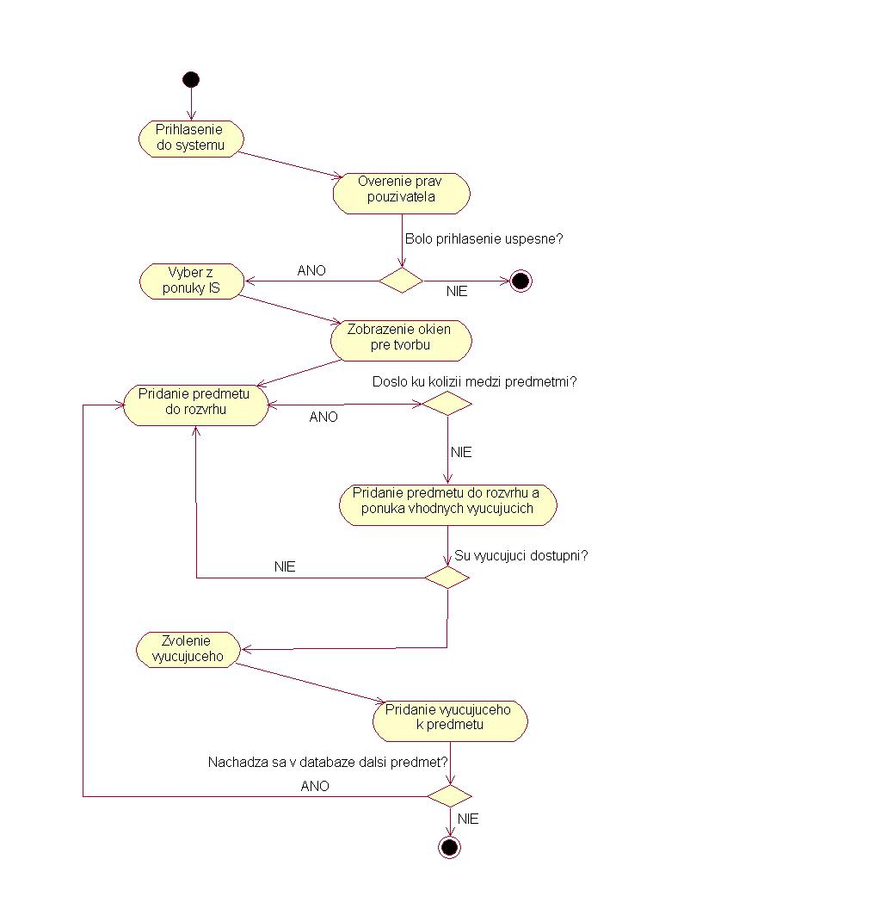
Obr. 2: Diagram aktivít vkladania vyučovacích hodín do rozvrhu

2.2 Ďalšie požiadavky

Identifikácia používateľov
Tvorca rozvrhu je identifikovaný prihlasovacím menom a heslom. Keďže iný používatelia IS nemajú prístup k tvorbe a úpravám rozvrhu, ich autentifikácia nie je nutná.

Bezpečnosť IS a záloha dát
Aby sa predišlo zničeniu databáz, na zmenu je potrebné heslo tvorcu rozvrhu a takisto tieto databázy budú zálohované po každej zmene a záloha je taktiež zabezpečená heslom a ochranou proti vymazaniu.

Web rozhranie
Aby bol možný náhľad a tlač rozvrhu nepretržite celý semester, bude na html serveri dostupná databáza rozvrhov a cez internet bude mať možnosť každý užívateľ IS nahliadnuť, alebo tlačiť rozvrh.

